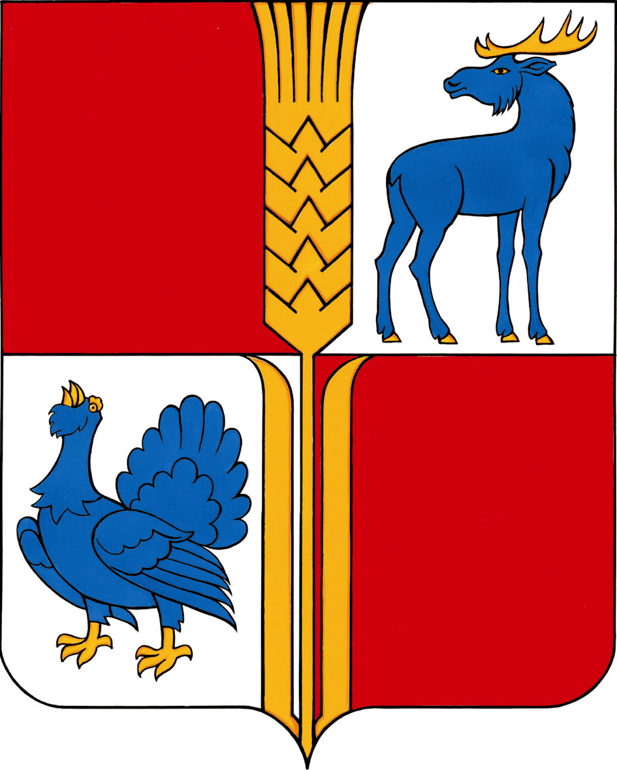 Проект

АДМИНИСТРАЦИЯ
муниципального района
Исаклинский
Самарской области
ПОСТАНОВЛЕНИЕ
_____________ № ____
с. Исаклы

О выявлении правообладателя ранее
учтенного объекта недвижимости

В соответствии со статьей 69.1 Федерального закона от 13 июля 2015 года № 218-ФЗ «О государственной регистрации недвижимости» выявлено:
1. В отношении земельного участка с кадастровым номером 63:19:0206001:10, площадью 4100 кв. м, расположенного по адресу: Самарская обл., р-н Исаклинский с. Ключи, относящегося к категории земель населенных пунктов и предоставленного для ведения личного подсобного хозяйства, в качестве его правообладателя, владеющего данным земельным участком на праве собственности, выявлен Дудоров Сергей Александрович, 03.02.1963 года рождения, место рождения: с. Ключи Исаклинского района Куйбышевской области, паспорт гражданина Российской Федерации серия 3607 номер 813140, выдан ТП УФМС России по Самарской области в Исаклинском районе 03.04.2008, код подразделения 630-042, СНИЛС 018-998-445 18, проживающий по адресу: Самарская область, Исаклинский район, с. Ключи, ул. Школьная, д.46, кв. 1.
2. Право собственности Дудорова Сергея Александровича на указанный в пункте 1 настоящего постановления земельный участок подтверждается статьей 1153 ГК РФ.
Приложение: Справка Нотариуса №170 от 04.05.2023 года, Свидетельство на право собственности на земельный участок №766 от 18.05.1992.

Проект решения получил:

_________________________ ______________________________
[Подпись] [Ф. И. О.]

Примечание: в течении тридцати дней со дня получения проекта решения выявленный правообладатель вправе направить возражения относительно сведений о правообладателе по адресу:
446570, Самарская область, Исаклинский район, с. Исаклы, ул. Куйбышевская, д. 75 «А», каб. № 2.

Глава муниципального
района Исаклинский В.Д. Ятманкин

